www.oracle.com/academy



Проектное решение базы данных **Oracle Baseball League Store Database**

**Сценарий проекта:**

* вас небольшая консалтинговая компания, специализирующаяся на разработке баз данных. Вы получили контракт на разработку модели данных для системы управления базой данных небольшого розничного магазина под названием Oracle Baseball League (OBL).

Магазин Oracle Baseball League обслуживает все местное население и продает экипировку для бейсбола. У магазина OBL два типа покупателей. Одна категория — это индивидуальные покупатели, приобретающие такие товары, как мячи, бутсы, перчатки, футболки, футболки с принтом и шорты. Другая категория — представители спортивных команд, приобретающие форму и экипировку от лица команды.

Команды и индивидуальные покупатели могут приобрести любой товар, имеющийся на складе, но команды получают скидку от цены по прейскуранту в зависимости от числа игроков. Когда покупатель размещает заказ, в базе данных регистрируются позиции этого заказа.

* штате OBL работают три продавца-консультанта, которые официально обслуживают только команды, но иногда работают и с претензиями индивидуальных клиентов.

Copyright © 2017, Корпорация Oracle и аффилированные с ней лица. Все права защищены. Oracle и Java являются зарегистрированными товарными знаками корпорации Oracle и/или аффилированных с ней лиц. Прочие названия могут являться товарными знаками соответствующих владельцев.

**Упражнение 1. Нормализация и бизнес-правила**

**Проверка данных путем нормализации (**

**Преобразование данных в ненормализованную форму**

Перед началом нормализации необходимо преобразовать данные в ненормализованную форму (UNF).

* Ненормализованная форма (UNF)
  + Удалите все расчетные поля, которые могут быть получены из других атрибутов.
  + Проверьте, что каждый объект имеет уникальный идентификатор.
  + Удалите повторяющиеся данные, если информация хранится в нескольких объектах.

Возьмите данные, которые на данный момент представлены в ERD-диаграмме, и преобразуйте их в ненормализованную форму, чтобы эти данные находились в форме UNF.

**Описание решения:**

Рассчитанное значение поля «Общая цена заказа» было удалено из объекта ORDER, так как его можно рассчитать с помощью цены товаров.

Дублированные значения цвета и размера между объектами ORDER и ITEM были удалены из объекта ORDER и оставлены в объекте ITEM.

Дублированные атрибуты купленных товаров и заказанного количества были удалены из объекта ORDER и оставлены в объекте ORDERED ITEM.

Дублированное значение цены между объектами ORDER и ITEM PRICE было удалено из объекта ORDER и оставлено в объекте ITEM PRICE.

**Решение:**

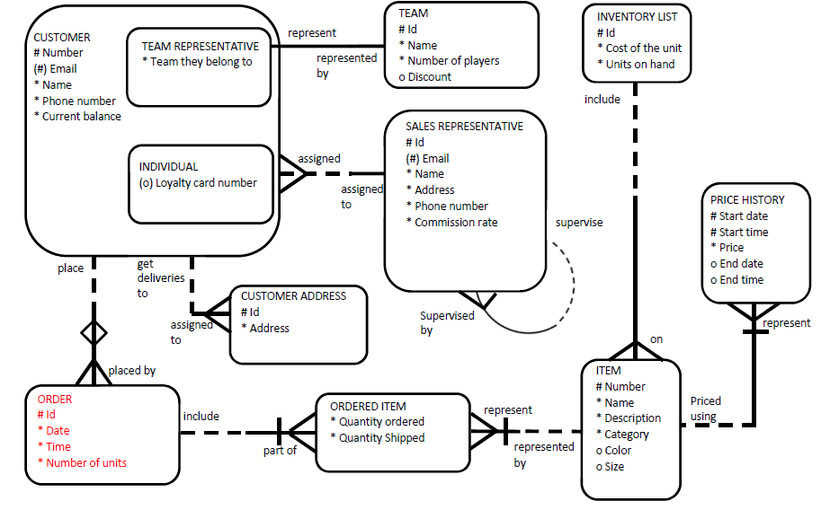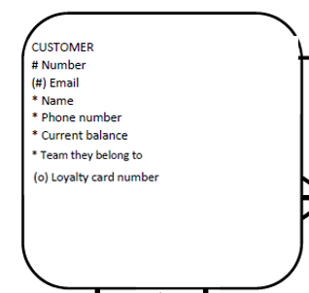

**Упражнение 2. Нормализация и бизнес-правила**

**Проверка данных путем нормализации**

**Первая нормальная форма**

Нормализация — концепция реляционной базы данных, но ее принципы применимы к моделированию данных.

* Первая нормальная форма (1NF)
  + Данные являются элементарными (все атрибуты должны быть с одним значением).
  + Записи в столбце должны быть одинакового типа.
  + В таблице не должно быть повторяющихся строк, это значит, что таблица должна иметь группу столбцов, которая уникально определяют строку.

Возьмите ненормализованные данные, которые на данный момент представлены в ERD-диаграмме, и примените принципы первой нормальной формы, чтобы эти данные находились в форме 1NF.

**Описание решения:**

Все атрибуты, которые могут содержать более одного значения, разбиты на атрибуты с одним значением. Это атрибуты имени и адреса в объектах.

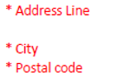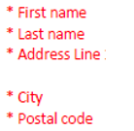



**Упражнение 3. Терминология моделирования данных и сопоставление.**

**Часть 1. Создание документа сопоставления таблиц**

Моделирование данных позволяет вам понимать и применять правила именования Oracle для концептуальной модели данных, а также применять их при создании физической модели данных. Физическая модель должна таким образом представлять информацию, хранящуюся в ERD, чтобы облегчить создание реляционной базы данных.

Используя ERD-диаграмму, созданную в данном проекте (или рекомендуемую в качестве отправной точки в данном документе), создайте документ сопоставления таблиц, где будет представлено преобразование терминологии концептуальной модели данных в термины физической модели данных.

**Инструкции по сопоставлению таблиц**

* В первой строке диаграммы таблицы содержатся имя и краткое имя таблицы.
  + Имя таблицы — это множественное число от имени объекта.
  + Краткое имя таблицы будет использоваться для именования связей по внешнему ключу и должно быть создано согласно соответствующей стратегии для имени объекта.
* Столбец «Key Type» (Тип ключа) должен содержать значения: pk для первичного ключа, uk для уникального ключа, fk для внешнего ключа. Эта ячейка остается пустой, если столбец не входит в состав ключа.

**При сопоставлении атрибутов внешнего ключа не забывайте о следующих указаниях.**

* + Вы создаете внешний ключ на той стороне связи, где есть знак «птичьей лапки».
  + Вы берете первичный ключ из связанной таблицы и добавляете его, используя в качестве идентификатора <**краткое имя таблицы>_<имя атрибута>.**
  + Для внешних ключей не существует определенного порядка идентификации, но мы их нумеруем, чтобы показать, что имеется более одного внешнего ключа.
  + Для связи 1:1 внешний ключ можно добавить в наиболее подходящую таблицу.
* Столбец «Optionality» (Обязательность) должен содержать звездочку (*), если этот столбец обязательный, или букву «o» в нижнем регистре, если он дополнительный.
* Третий столбец предназначен для имени столбца, которое должно совпадать с уникальным именем атрибута, за исключением того, что пробелы заменены символами подчеркивания. Имя столбца не должно содержать имя объекта или таблицы, потому что столбцы указываются с именем таблицы
* Не забывайте, что вам нужно следовать правилам именования на всех этапах, и вы должны быть последовательными в своем подходе к именованию.
* Будьте внимательны, не назначайте ключевые слова, как имена таблиц и столбцов, — это приведет к проблемам при попытке создать физическую модель.

В качестве примера для вас заполнена первая таблица (customers).

|  |  |  |
| --- | --- | --- |
| **Имя таблицы** | **Краткое имя таблицы** |  |
| customers | ctr |  |
| **Key Type** | **Optionality** | **Column Name** |
| pk | * | ctr_number |
| uk | * | email |
|  | * | first_name |
|  | * | last_name |
|  | * | phone_number |
|  | * | current_balance |
| uk | o | loyalty_card_number |
| fk1 | o | tem_id |
| fk2 | o | sre_id |

**Решение:**

|  |  |  |  |  |  |
| --- | --- | --- | --- | --- | --- |
| **Имя таблицы** | | **Краткое имя таблицы** | | | |
| customers | | ctr | |  |  |
| **Key Type** | | **Optionality** |  |  | **Column Name** |
| pk | | * |  |  | ctr_number |
| uk | | * |  |  | email |
|  |  | * |  |  | first_name |
|  |  | * |  |  | last_name |
|  |  | * |  |  | phone_number |
|  |  | * |  |  | current_balance |
| uk | | o |  |  | loyalty_card_number |
| fk1 | | o |  |  | tem_id |
| fk2 | | o |  |  | sre_id |
|  |  |  |  |  |  |
| **Имя таблицы** | | **Краткое имя таблицы** | | | |
| customers_addresses | | cas | |  |  |
| **Key Type** | | **Optionality** | |  | **Column Name** |
| pk | | * |  |  | cas_id |
|  |  | * |  |  | city |
|  |  | * |  |  | postal_code |
| fk | | * |  |  | ctr_number |
|  |  |  |  | |  |
| **Имя таблицы** |  | **Краткое имя таблицы** | | | |
| teams |  | tem | |  |  |
| **Key Type** |  | **Optionality** | |  | **Column Name** |
| pk |  | * |  |  | tem_id |
|  |  | * |  |  | name |
|  |  | * |  |  | number_of_players |
|  |  | o | |  | discount |

|  |  |  |  |  |
| --- | --- | --- | --- | --- |
| **Имя таблицы** |  | **Краткое имя таблицы** | | |
| sales_representatives |  | sre |  |  |
| **Key Type** |  | **Optionality** |  | **Column Name** |
| pk | * | |  | sre_id |
| uk | * | |  | email |
|  | * | |  | first_name |
|  | * | |  | last_name |
|  | * | |  | phone_number |
|  | * | |  | commission_rate |
| fk | * | |  | supervisor_id |
|  |  |  | |  |
| **Имя таблицы** |  | **Краткое имя таблицы** | | |
| sales_representatives_address |  | **sas** |  |  |
| **Key Type** |  | **Optionality** |  | **Column Name** |
| Pk/fk | * | |  | sre_id |
|  | * | |  | city |
|  | * | |  | postal_code |
|  |  |  | |  |
| **Имя таблицы** |  | **Краткое имя таблицы** | | |
| orders |  | odr |  |  |
| **Key Type** |  | **Optionality** |  | **Column Name** |
| pk |  | * |  | odr_id |
|  |  | * |  | odr_date |
|  |  | * |  | odr_time |
| fk |  | * |  | ctr_number |

|  |  |  |  |  |
| --- | --- | --- | --- | --- |
| **Имя таблицы** | | **Краткое имя таблицы** | | |
| ordered_items | | oim | |  |
| **Key Type** | | **Optionality** | | **Column Name** |
|  |  | * |  | quantity_ordered |
|  |  | * |  | quantity_shipped |
| pk, fk1 | | * |  | odr_id |
| pk, fk2 | | * |  | itm_number |
|  |  |  |  | |
| **Имя таблицы** |  | **Краткое имя таблицы** | | |
| items |  | itm | |  |
| **Key Type** |  | **Optionality** |  | **Column Name** |
| pk |  | * |  | itm_number |
|  |  | * |  | name |
|  |  | * |  | description |
|  |  | * |  | category |
|  |  | o |  | color |
|  |  | o |  | razmer |
| fk |  | * |  | ilt_id |
|  | |  | | |
| **Имя таблицы** | | **Краткое имя таблицы** | | |
| inventory_list | | ilt | |  |
| **Key Type** | | **Optionality** | | **Column Name** |
| pk | | * |  | Ilt_id |
|  |  | * |  | cost |
|  |  | * |  | units |
|  | |  | | |
| **Имя таблицы** |  | **Краткое имя таблицы** | | |
| price_history |  | phy | |  |
| **Key Type** |  | **Optionality** |  | **Column Name** |
| pk |  | * |  | start_date |
| pk |  | * |  | start_time |
|  |  | * |  | price |
|  |  | o |  | end_date |
|  |  | o |  | end_time |
| pk, fk1 |  | * |  | itm_number |